**2 SEPTEMBER 2020 – Aan alle vrienden/vriendinnen van de Stichting Gelijke Kansen Peru**

**StOI BEDANK Nieuwsbrief - Corona-special**

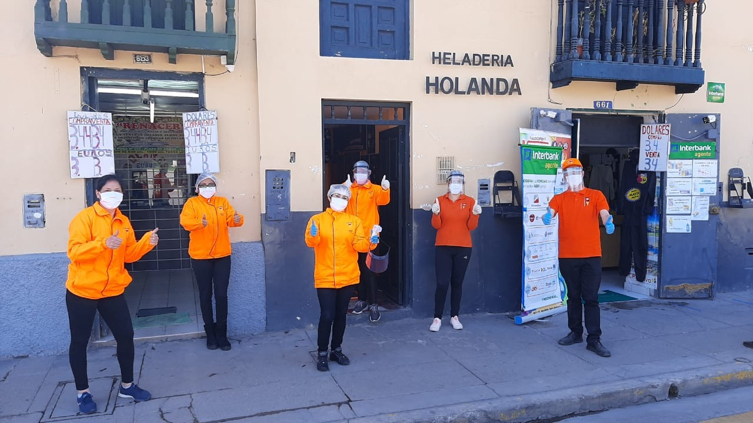

Vandaag precies een maand geleden stuurden we de speciale StOI corona nieuwsbrief rond, waarin we jullie als trouwe supporters informeerden over hoe Pim en Luz Marina, maar ook ons dovenproject in Peru geraakt worden door de coronapandemie. We voegden er een oproep aan toe voor extra financiële steun. En dat heeft gewerkt!!!

**In één maand tijd hebben we, met alleen onze eigen donateurs en vrienden, maar liefst 10.728 euro bij elkaar gebracht. Dat hadden we echt niet durven dromen. We danken iedereen hartelijk voor alle giften, groot en klein.**

Pim en Luz Marina reageren in onderstaande videoboodschap kort op onze actie.

[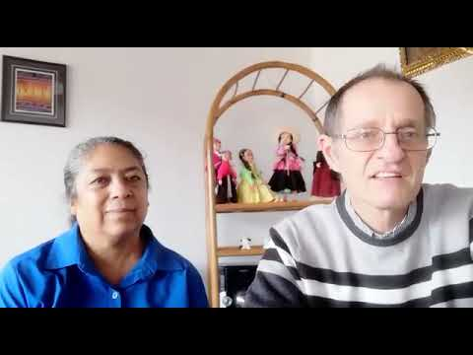](https://www.youtube.com/embed/O1e3T3-5NgY?feature=oembed) Dit is de link: <https://www.youtube.com/embed/O1e3T3-5NgY?feature=oembed>

Voor de doven onder ons: Youtube heeft een ondertitelingsfunctie. Die kun je desgewenst aanzetten.

Nogmaals, ontzettend bedankt voor ieders gulheid en betrokkenheid. Het heeft ons werkelijk geraakt. Eind januari 2021 kun je onze volgende reguliere nieuwsbrief verwachten. Tot dan.

En voor wie zou willen: extra giften blijven altijd welkom!!

Hieronder geven we iets meer uitleg aan hoe we het ingezamelde geld willen gaan besteden. Er is behoefte aan van alles. Pim, Luz Marina en de dovengemeenschap in Cajamarca kunnen hier voorlopig weer even mee verder.

*Geweldig die opbrengst van de StOI nieuwsbrief begin augustus over hoe corona de mensen in Peru en ons met het dovenproject raakt. Waar gaan we het geld voor gebruiken?*

* *De aankoop twee nieuwe laptops, met alles erop en eraan. Beeldbellen en programma’s als Zoom nemen een grote vlucht en bieden, juist ook voor doven veel mogelijkheden om met elkaar te communiceren. Onze huidige computers kunnen die programma’s nauwelijks aan en vallen regelmatig uit.*
* *Verbetering van internetverbindingen voor enkele families door aanschaf en installatie van onder andere wifi-versterkers. Alles wat uit China komt is hier inmiddels in prijs gestegen en de dollarkoers is ook met 10% omhoog gegaan.*
* *Een bijstandsuitkering van 25% van het salaris voor drie van onze dove werkneemsters. Je mag gehandicapte werknemers niet ontslaan, dat is om ze te beschermen. Maar de vestiging in Las Jazmines is al bijna zes maanden dicht en we kunnen geen werk creëren waar het niet is. Hun salaris is dus tot nul gereduceerd. Ze snappen het zelf goed en zijn alle drie teruggevallen op steun van hun ouders. Een kleine aanvulling op niets lijkt ons op z’n plaats.*
* *Van de Duitse partnerorganisatie GLS hebben we in mei 3.000 Euro ontvangen waarmee we zo’n twintig arme families konden voorzien van voedselpakketten, batterijen voor gehoorapparaten en andere eerste levensbehoeften. Dat gaan we herhalen, want de voorraden zijn inmiddels op, de crisis gaat door, de nood is hoog.*
* *Een nieuwe bril voor Sarita. Die is inmiddels gekocht. Niet de grootste uitgave, maar wel een goed verhaal. Over Sarita hebben we eerder wel eens eerder geschreven. Ze is nu 14 jaar en zit in de tweede klas van de middelbare school, die nu net als andere scholen gesloten is vanwege corona. Ze woont in het weeshuis van de zusters in Banos del Inca. Door het coronavirus is ze vertrokken naar het huis van haar opa en oma in San Isidro, hoog in de bergen op vier uur rijden van Cajamarca. Omdat er een antenne staat in het dorp kon ze redelijk makkelijk de online lessen volgen die hier in Cajamarca op school werden georganiseerd waarvoor onze tolk/vertaalsters een (simultane) aanpassing voor haar maken. Haar opa stond dan een aantal uren per dag zijn oude mobiele telefoon af, zodat zij de lessen kon volgen. Zo af en toe had ze wel slechte internetverbinding, maar het was allemaal redelijk te volgen. Op een dag kreeg Sarita ruzie met een achternichtje die ook bij opa en oma inwoont over het gebruik van de telefoon. Haar bril brak daarbij in tweeën. Sarita lijdt aan het Waardenburgsyndroom waarbij je steeds slechter gaat zien. Nu was ze dus dubbel gehandicapt: doof en half blind. De glazen waren gelukkig nog goed, het montuur was zwaar gehavend. Het duurt een tijd voordat je een kapotte bril van een top van de berg in San Isidro in Cajamarca hebt, er gaat nauwelijks vervoer. Gelukkig is het probleem nu verholpen. De glazen zitten in een nieuwe bril, Sarita kan weer zien, de familie heeft ons bedankt voor de steun. En het nichtje heeft ‘sorry’ gezegd!*

**Steun JIJ StOI in 2020 Je bent al vriend(in) van onze stichting door storting van minimaal 20 euro op bankrekening NL 74 ABNA 057.98.37.777 t.n.v. StOI te Amstenrade. Extra giften zijn altijd welkom. Je helpt ons ook als je anderen over StOI vertelt of deze nieuwsbrief doorstuurt. Op onze website www.gelijkekansenperu.nl vind je meer informatie en veel foto’s. StOI beschikt over de ANBI-status (belasting aftrekbare giften).**

StOI (Stichting Oportunidades Iguales ofwel Gelijke Kansen) is een project van Pim Heijster, zijn vrouw Luz Marina Benzunce en enkele betrokken vrienden en familieleden in Nederland. Kijk voor meer info op [**www.gelijkekansenperu.nl**](http://www.gelijkekansenperu.nl)**.**

****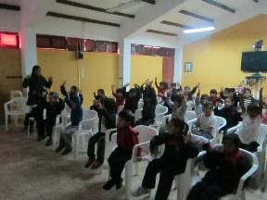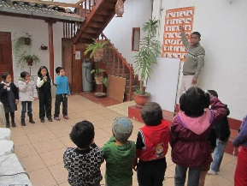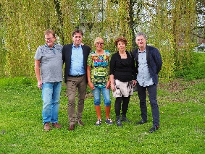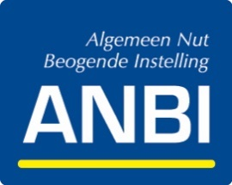

***Dank voor je steun, mede namens de dovengemeenschap in Cajamarca.***

*Bestuur Stichting Gelijke Kansen Peru: Yvette Lentink, Julia van Grinsven, Frank Heijster, Joep Heijster, Jeroen Jansen*